《英雄联盟》网站设计与制作

学号：28 姓名：杨恩瑞

一、

选择英雄联盟制作网站，是因为自己对游戏有很大的兴趣，专注于这个游戏五年之久，在每次考试的紧张压力下，他可以带给我缓解，每一次的选择都是和自己的想法密不可分的，

我希望通过制作我喜爱的游戏来制作网站，来让别人体验到游戏的乐趣。

进程安排：先是自己想好主题，根据主题制定一些二级网站和如何添加三级网站。把自己想做的一系列方案先制定出来。再根据这些方案，依次完成每一个网站，然后在将各级网站链接到一起，最后再用ps将其进行美化，利用第一天时间制定出方案，后三天时间进行网页制作，第四天将其连接成一个网站，并进行修改，第五天重新进行观察，修补一些美观，第六天写论文。

二、

设计思路就是将其主页先想好后，在根据主页进行二级网页制作，并判断是否进行三级网页制作。再将其进行修改，美化。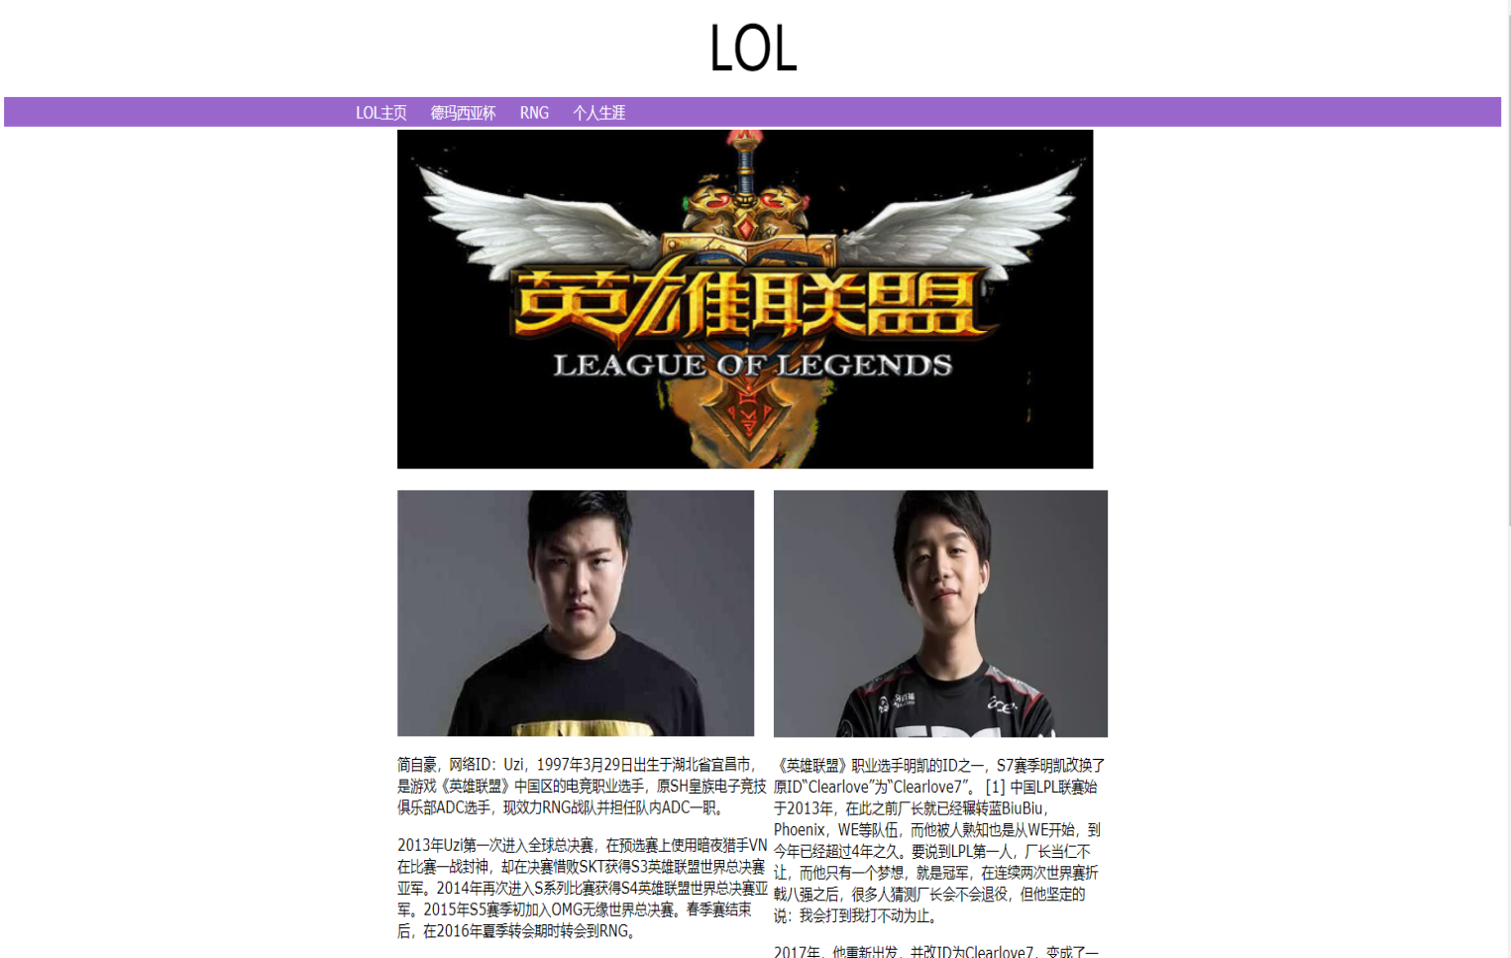

配色方面，运用自己喜欢的颜色，进行单一处理，不喜欢网页的颜色过多，令人眼花缭乱的，布局方面在主页上进行四个二级网页，在第一个二级网页上在运用三级网页制作，每一个页面都有一个Home返回主页，三级网页则有一个返回上一页。

三、

导航栏运用div进行分栏制作 ，每一个分栏上的文字都是对二级网页的总体概括和说明，并创建个人的站点，创建。Css文件，进行对导航栏的设计与美化。首页制作大致和英雄联盟官网的主页相似并对其进行修改，将自己喜欢的四个人放在主页上，让人一目了然。二级网页的之多大致和主页的制作相同，但有个三级网页采用了Java技术，将图片进行播放。网站全部采用的都是表格和div标签技术，依次对每一个网页里的每一个小部分进行修改和完成。

四、

在学习这门课程后，我懂得了耐心是最重要的，做网站最主要的就是耐心，想法和细节。不能总要因为想早点完成作业，而去随便写写，更不能随意去借鉴别人的作业，对自己的改进之处就是上课太容易分心，打瞌睡，在下学期要努力调好自己的作息时间，上课注意力多集中一些。不能总因为自己的原因，而不去学习，来到这个学校是来学习的，而不是来玩的。

五、

在这学期里，在DreamWeaver里我学到了太多的东西。这是我在以后生活、工作中所必需的。我感谢大学里相对这么宽松的自由学习环境，给了我这么多的自由伸展的空间。尽管如此，我在大一学年里还是存在许多不足，其中不按作息行动、学习最为严重，在这一学年我要严格自己，重新调整好自己的生物钟。同时我还要注意多锻炼身体，身体是本钱。只有兼备两者，才能有更高的学习效率，从而腾出更多的时间干更多的事情，才能消除大一时的“心有余力而力不足”！我还学会了如何制作网页，如何根据自己的喜好来制作网页，能让自己心里的那份兴趣得以诠释，为了自己喜欢的东西而去全力完成。非常感到荣幸。

上课的时候希望老师能讲慢一点，毕竟自己对英文很多都不认识，每天看老师敲的那么熟练，自己一个都记不起来，有时候会把这些东西弄混淆了，不过现在好多了。

希望自己在下个学期更加努力。